Aktivity s deťmi na tému: Jar je tu!
1. Námet: Poznávajte s deťmi kvety v okolí, popíšte si stavbu tela rastliny, všímajte si farebnosť a rozmanitosť rastlinnej ríše. Pomocou bežných nástrojom si spolu s vaším dieťaťom vytvorte lúku kvetov či už známych druhov alebo vymyslených!
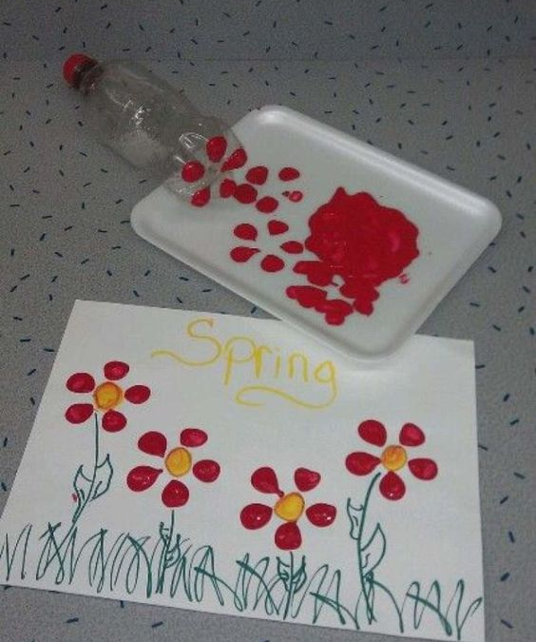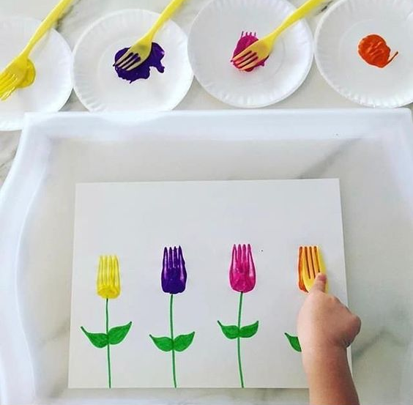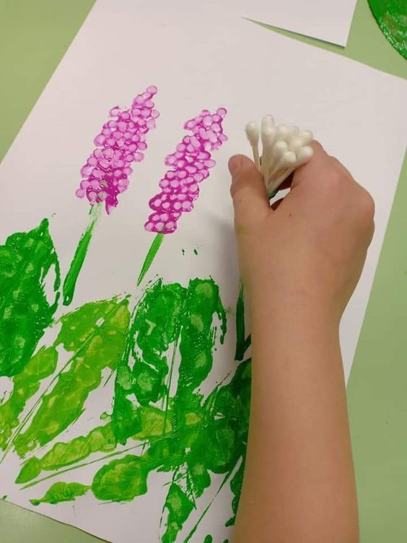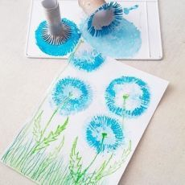

2. Námet: Pieseň SEMIENKA- hravou formou sa vaše deti dozvedia niečo o raste a živote rastlín, o podmienkach klíčenia a starostlivosti o ne. Spojte pieseň s pohybom a urobíte, tak niečo dobré nielen pre vaše vedomosti ale aj svoje telo a zdravie. Zaspievajte a zatancujte si naučenú pieseň na rozkvitnutej lúke. Rozprávajte sa o rastlinách, vyplne pracovný list a ak pieseň nepoznáte ľahko sa ju naučíte spoločne na stránke https://www.youtube.com/watch?v=pjCN0KxcuSo
Text piesne:
MY SME MALÉ SEMIENKA
ZASADENÉ DO ZEME
KEĎ NÁS BUDEŠ POLIEVAŤ
KRÁSNE TI VYRASTIEME.
//:TEČ NÁM VODIČKA, LÚČE SLNIEČKA
NECH NÁS ZOHREJÚ PRIAMO NA LÍČKA://
MY SME KLÍČKY MALIČKÉ
VYRASTÁME ZO ZEME
KEĎ NÁS BUDEŠ POLIEVAŤ
KRÁSNE TI VYRASTIEME.
//:TEČ NÁM VODIČKA, LÚČE SLNIEČKA
NECH NÁS ZOHREJÚ PRIAMO NA LÍČKA://
MY SME MALÉ RASTLINKY
VYRASTÁME ZO ZEME
KEĎ NÁS BUDEŠ POLIEVAŤ
KRÁSNE TI VYRASTIEME.
//:TEČ NÁM VODIČKA, LÚČE SLNIEČKA
NECH NÁS ZOHREJÚ PRIAMO NA LÍČKA://
MY SME MALÉ STROMČEKY
VYRASTÁME ZO ZEME
KEĎ NÁS BUDEŠ POLIEVAŤ
KRÁSNE TI ROZKVITNEME
//:TEČ NÁM VODIČKA, LÚČE SLNIEČKA
NECH NÁS ZOHREJÚ PRIAMO NA LÍČKA://
KRÁSNE STROMY VYRÁSTLI,
SILNÉ, ZDRAVÉ, ZO ZEME
DOBRE SME SA STARALI
OVOCIE OBERIEME.
OVOCIE OBERIEME,
OVOCIE OBERIEME.
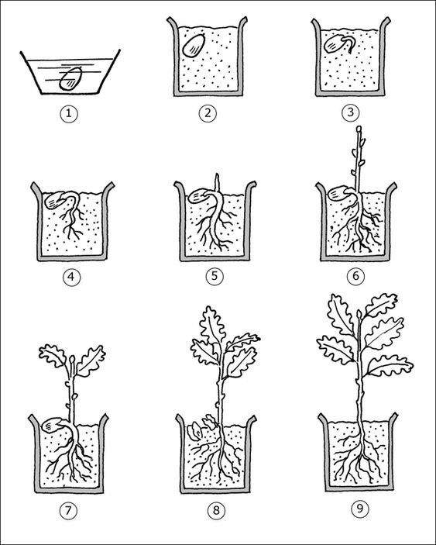

3. Námet: logopedické cvičenia na každý deň. Ak má vaše dieťa problém s výslovnosťou využite tieto jednoduché básničky. Spojte ich s pohybom, kresbou a precvičte nimi aj grafomotoriku a pozornosť dieťaťa – napr. naájdi v básni všetky ,,Š,,a daj ich do krúžku.
Logopedické riekanky
A
Auto
Auto ide, sláva, sláva,
tata máva, mama máva.
Auto ide tú tú tú,
tata, mama, uz je tu.
B
Bubeník
Bubnujeme na bubon,
poďte deti, poďte von.
Bubnujeme bum bam bom,
budeme mať nový dom.
A kto s nami nepôjde,
ten v ňom bývať nebude.
C
Cement
Cilka stojí na ulici,
kopce tehál ležia tu,
miesia betón robotníci
z ladeckého cementu.
Nevidieť už vedľa cesty
domce a v nich kutice,
nové biele domy svietia
z celkom novej ulice.
Cesta domov
Čo to cengá na ulici?
Na ceste sú šuhajíci.
Hop koníček, nech sú decká
cingi-lingi u otecka.
Vonku počuť metelicu,
chlapcom z duchny vidieť šticu.
Cvičenie
To sú chlapci na svet súci,
chlapci z Bzenice,
pochodujú po ulici,
plašia kačice.
To sú chlapci na svet súci,
chlapci z Podkoníc,
pochodujú po ulici,
pot im tečie z líc.
Č
Čakanie
Do pekáča čulo skáče,
často chodí na koláče
myška maličká.
Čaká na ňu mačka,
a keď bude naháňačka,
ujde myšička?
Biela mačka tíško čaká,
to nie je vec hocijaká.
Len tak sa jej blyštia očká,
neujde jej pečienočka?
Čiapočka za jabĺčko
Niesla si Evička
v košíčku jabĺčka,
zbadala Janíčka,
kývla mu zľahučka.
Janíčko, čiapku daj,
ak nedáš, požičaj!
Daj za ňu Evička,
jabĺčko z košíčka.
Čistotná mačka
Naša cica, biela mačka,
po stolčeku čulo skacká,
očistí si obe očká,
na mamičku čistá počká.
Čierna mačka čosi čuchá,
hop do džbánka, čo má uchá!
Či si mliečka dožičí?
Čoby – mňaučí v žinčici.
Čižmár
Šil čižmár čižmu,
oj veličiznú.
Mal čudnú vec:
klietku a pec.
Dal zrno sliepočke,
čo kvoká v klietočke.
„Ja sa ti odvďačím
vajíčkom slepačím.“
Čulý vĺčok
Ja mám bič a vĺčka,
na biči je slučka,
šibnem vĺčka, behá v kole,
utečie mi z kopca dole.
Šibnem bičom pod nožičku,
utečie mi po chodníčku,
až tam sa mi dotacká,
kde sa hadí zátačka.
D
Do vody
Poďme do hlbokej vody,
Daňo sa hneď do nej hodí.
Dodo sa len obáva,
či za Daňom dopláva.
Obidvaja chlapci smelí
doplávali – už sú v cieli.
Ď
Dedove lode
Dedo dlabe deťom lode,
deti s nimi idú k vode,
dívajú sa na lode,
čo plávajú po vode.
Deti a včely
Deti, deti, včielky letia
z poľa, kde je ďatelina.
Donášajú sladkú šťavu,
doletia s ňou do včelína.
Dohotovia doma med
včelím deťom na obed.
Dz
Nevädze
Leto, leto, kdeže si?
Cíp neba je na medzi.
Je to kytka nevädzí
v sýtomodrej odedzi.
Dž
Džbán
Džugol džberom Ďura Ján,
do vody mu hádže džbán.
Džem
Hádžem, hádžeš, hádže,
mama buchty sádže.
Dáva na ne sladký džem,
ja ich ešte posypem.
E
Ene bene
Ene bene, Betušky,
kto dostane halušky?
Ten to nie je, je to ten,
či ich poje, nepoviem.
Eta behá s Betou
Eta beží do chalupy,
Beta za ňou cupi-dupi.
Beží, volá na Etu,
nôžky sa jej zapletú.
Eta, Eta, kde si, kde?
Beta už ťa nenájde.
F
Fúka fúka
Fúka vonku, fúka,
havko z búdy kuká.
Filip volá na havka,
nech vstane a nehavká.
Havko havká: „Nevstanem,
veď ten fujak fučí sem.“
G
Gumená lopta
Gusto novú loptu má,
je to lopta gumená.
Len čo z domu vybehol,
dal gumenou loptou gól.
H
Hop, koníček
Hop koníček, hota, čihi,
odbočíme na Kosihy.
Hop koníček, hijo, hejsa,
dvíhaj nohy, nezahrej sa.
Hop koníček, koník môj,
za Hlohovcom v hlohu stoj.
Ch
Chichotavá
Chacha chacha, chichi chichi,
chichoce sa chlapček tichý.
Pošteklil mi, ichuchu,
otec ľavú pazuchu.
Šteklivý som, ichichich,
pre smiech sotva lapám dych.
I
Ivkova uspávanka
Ivuško milý,
k noci sa chýli,
ustal krik,
spinkaj už, Ivko,
mamiškin milý
synáčik.
Mesiac svieti do okienka,
Ivko v izbe sladko spinká.
J
Jabĺčka
Janko sedí pod jabloňou,
opája sa tuhou vôňou.
Jabĺčko keď dole spadne,
to už Janko vie,
že ho pod jabloňou nájde,
potom s chuťou zje.
K
Kto je to?
Kabát ošklbaný,
úzka košeľa,
gate ako vlani,
klobúk do čela.
Na kopčeku stojí,
kavka sa ho bojí.
Kukulienka
Kukulienka volá z buka,
Lenka na ňu tíško kuká.
Volá na ňu kukulienka:
„Kuku, kuku, kde ideš, Lenka?“
Snehuliak
Kopa snehu chlapcov láka,
postavili snehuliaka. Miesto očí uhlíky,
na kabáte gombíky.
Bielučký je ako z múky,
do okien sa díva z lúky.
L
Letel motýľ
Biely motýľ obletel
dookola mlyn,
biela sliepka za mlynom
viedla reči s ním.
Sliepočka sa divila,
že je celý biely,
pýtala sa motýľa,
kde ho nabielili.
Výlet
Šli deti na výlet,
smiali sa, výskali,
na lúke pod lesom
veselo spievali.
Po lúke behali,
motýle plašili,
veľký im uletel,
malého lapili.
Stĺp
Pozdĺž svahu blízko strže
na lyžiach sa Lacko kĺže.
Z hĺbky snehu trčí stĺp,
kto tam zletí, zlomí kĺb.
Ľ
Ľaľa, tu je
Vedľa lúky stála skala,
lopta sa k nej kotúľala.
Schovala sa lopta v jame,
ľaľa, tu je, už ju máme.
M
Malí pomocníci
Mnoho maku, mnoho múčky,
mama miesi múčne púčky.
A my mamke pomôžeme,
makom púčky posypeme.
Už tie púčky máme,
my aj vám z nich dáme.
Ň
Nehoda
Hanka má bábiku,
ide po chodníku,
šmykne sa z kameňa,
rozbije si kolená.
Hanka povie: „Kopať nemá
slušná bábka do kameňa“.
Nikto nič nevidel
Jano mal sane,
sadol si na ne,
pustil sa s nimi
z vysokej stráne.
Šiel ako na koni,
že všetkých dohoní.
Dohonil, spadol, ach,
a už je po saniach.
O
Oklamaný kocúrik
Kocúrik s mačičkou
hrajú sa spolu,
dokola behajú
hore a dolu.
Choď len, choď kocúrik,
volala Mica,
potom mu odbehla
tá falošnica.
Ô
Kôň
Vôkol ticho tróni,
môj kôň stojí v tôni.
Neurobí krôčik,
má odretý bôčik.
Koník malý, koník môj,
obtri si bok o bôľhoj.
P
Podjeseň
Padá lupeň za lupeňom,
Paľko padol pod lipu.
„Poďte chlapci, poďte chytať,
peniažky sa posypú.“
Pod lipou je kopa detí,
pomáhajú Paľkovi,
potom uňho nakupujú
za peniažtek lipový.
R
Krá krá krá
Pri hrade je stará brána,
kráka na nej čierna vrana,
vrana kričí krá, krá, krák,
letí k hradu čierny mrak.
Mrak sa rúti nad bránou,
je to kŕdeľ havranov.
Orie oráč
Orie oráč na úhore,
úhor je sťa šíre more.
Dlho oral, zoral málo,
ruchadlo sa dodrúzgalo.
Teraz traktor frčí ta,
to je iná robota,
hrudy drví, roľu krája,
orie úhor z konca, kraja.
Račia prechádzka
Rak rýpe v rákosí
pri hrádzi za rosy.
Z diery si ráčik
pretiahol fráčik,
na breh sa uberá,
prejde sa zvečera.
Krúti si fúzy,
klepetá brúsi.
Ryba rak
Ryba rak,
Neborák,
Keď uštipne,
Bude znak.
Stratená čiapka
Fraňo má hrniec,
trieli sťa srnec
kupovať za roh
čerstvučký tvaroh,
krúpy a krupicu,
stratil tam čapicu.
Našiel ju pri bráne,
zovrel ju do dlane.
Ŕ
Tŕne
Kŕdlik prepelíc sa hrnie
k šípke, čo má ostré tŕnie.
Prečo nešli k tŕpke?
Tá má plody trpké.
S
Sova v lese
Sova sedí, kuká z lesa,
cez deň ani nepohne sa.
V noci húka: „Kuvik v skrýši,
poďme spolu chytať myši.“
Keď sa mesiac za les schová,
očami si svieti sova,
v lese loviť začína;
a s kuvikom potom spolu
zasadnú si v húšti k stolu
– to je hostina.
Stretnutie
Pekár s košom behá v meste,
kominár mu stojí v ceste.
„Ustúp z cesty, kominár,
zabielim ti celú tvár!“
„Ustúp pekár, odlož kôš,
začiernim ti celý nos!“
Sviatky
Hneď sa dáme do mäsa,
kto si sadne, naje sa.
Hus na mise – to sa máme,
dnes si na nej pochutnáme.
Š
Dáška a taška
Kdeže, Dáška?
Do školy.
Čo to nesieš?
Úlohy.
Nemáš hrušky, Dáška?
Je ich plná taška.
Líšky
Po pešníčku k lesíčku,
nesie lišiak kapsičku.
Vyčkávajú líščatká
v líščej chyži na tatka.
Beží lišiak do chyžky,
tešia sa už líšky,
doniesol im v kapsičke
pekné žlté šišky.
Šijem
Šijem, šijem košieľku,
pre Štefku i pre Želku.
Šijem našej Štefke šaty,
ak sú dlhé, však ich skráti.
